防汛抗旱信息

第64期

青岛市防汛抗旱指挥部办公室
青岛市水务管理局
青岛市水文局
青岛市气象局 2025年12月23日
雨 情
12月22日8时至23日8时，全市平均降水量11.1mm，最大点市区青岛气象局13.8mm；各区市平均降水量分别为：西海岸13.4mm，市区12.9mm，崂山12.0mm，胶州11.7mm，即墨10.9mm，平度10.1mm，莱西9.7mm，城阳9.4mm。各站点降水量见表一。
截至目前， 2025年全市累计降水量889.5mm，比去年同期少34.7mm，比历年同期多211.0mm。各区市降水量比较情况见表二。

附表：
1、青岛市2025年12月22日8时至12月23日8时降水量统计表（表一）
2、青岛市2025年1月1日至12月22日降水量比较表（表二）

送：市委书记，市 长，市委副书记，分管副市长，市委秘书长，市政府秘书长，市委分管副秘书长，市政府分管副秘书长，市委办公厅，市委总值班室，市政府办公厅，市应急办，市直机关工委，市农业农村局，有关单位。

编辑：孙楠思 校核：李春俊 审定：郑毅
青岛市2025年12月22日8时至12月23日8时降水量统计表
表一 单位：mm
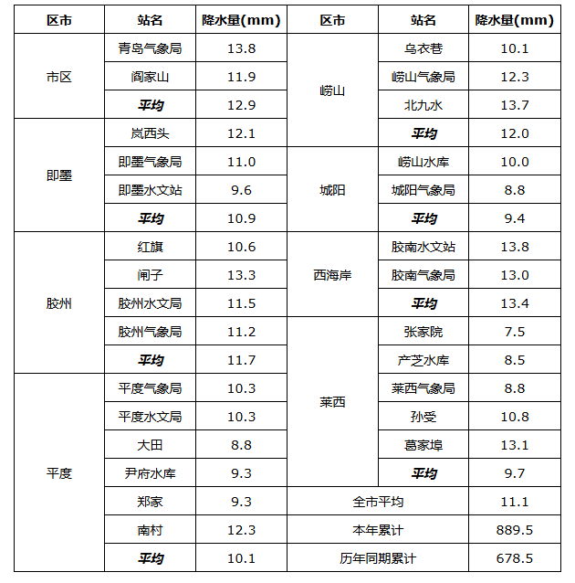

青岛市2025年1月1日至12月22日降水量比较表
表二 单位：mm
